# **2. TINJAUAN PUSTAKA**

## 2.1 Definisi Soto Betawi

Soto Betawi merupakan [soto](https://id.wikipedia.org/wiki/Soto) yang populer di daerah [Jakarta](https://id.wikipedia.org/wiki/Jakarta). Seperti halnya [soto Madura](https://id.wikipedia.org/wiki/Soto_Madura) dan [soto sulung](https://id.wikipedia.org/w/index.php?title=Soto_sulung&action=edit&redlink=1), soto Betawi juga menggunakan [jeroan](https://id.wikipedia.org/wiki/Jeroan). Selain jeroan, seringkali organ-organ lain juga disertakan, seperti [mata](https://id.wikipedia.org/wiki/Mata), [terpedo](https://id.wikipedia.org/wiki/Testis), dan juga [hati](https://id.wikipedia.org/wiki/Hati). Daging sapi juga menjadi bahan campuran dalam soto Betawi. Kuah soto Betawi merupakan campuran santan dan susu. Kedua campuran inilah yang membuat rasa soto Betawi begitu khas. Istilah soto Betawi hadir dalam [kuliner](https://id.wikipedia.org/wiki/Kuliner) masakan Indonesia sekitar tahun 1977-1978, namun bukan bearti tidak ada soto sebelum tahun tersebut. Yang memopulerkan dan yang pertama memakai kata soto Betawi adalah penjual soto bernama [Lie Boen Po](https://id.wikipedia.org/w/index.php?title=Lie_Boen_Po&action=edit&redlink=1) di THR Lokasari / Prinsen Park, tentunya dengan ciri khas cita rasa sendiri. Istilah soto Betawi mulai menyebar menjadi istilah umum ketika penjual soto tersebut tutup sekitar tahun 1991.

Soto Betawi Ibu Hj Titi Agus adalah sebuah rumah makan yang berlokasi di Jl. H. Yahya No. 69, Condet, Balekambang, Jakarta Timur. Mekanisme penjualan yang terjadi di Soto Betawi Ibu Hj Titi Agus adalah konsumen datang ke rumah makan untuk memilih dan memesan makanan serta minuman yang disukai.

Proses penjualan yang hanya berpusat di sekitar Condet membuat pelanggan yang berada di luar daerah tersebut merasa kesulitan apabila ingin membeli Soto Betawi Ibu Hj Titi Agus. Berdasarkan analisa yang sudah dilakukan, penulis ingin mengembangkan sekaligus membantu usaha Soto Betawi Ibu Hj Titi Agus. Cara pemesanan yang masih konvensional ini membuat perkembangan usaha menjadi terhambat. Oleh Karena itu, penulis mengembangkan sistem “Pembuatan Website Pemesanan Soto Betawi Ibu Hj Titiagus”.

Website menjadi salah satu media promosi atau penyebaran informasi melalui internet karena dianggap media yang cukup efektif dalam hal promosi. Sebuah website akan dikatakan berhasil menjadi media promosi jika website tersebut di desain semenarik mungkin dan sesuai dengan gambaran perusahaan agar pengunjung website tertarik untuk melihat dan membacanya. Banyak berita, informasi umum, periklanan, bahkan perusahaan menggunakan media internet sebagai media promosi yang berupa website.

2.2 Unified Modeling Language (UML)

Menurut Whitten & Bentley, 2007 [6], *Unified Modeling Language* (UML) adalah sebuah bahasa pemodelan yang digunakan untuk menentukan atau menggambarkan sebuah sistem perangkat lunakyang berkaitan dengan objek-objek yang ada di dalam sistem tersebut. UML tidak menentukan sebuah cara khusus untuk mengembangkan sistem, melainkan hanya panduan standar yang sekarang diterima secara luas sebagai standar untuk *object modeling.*

2.2.1 Use-Case Diagram

Menurut Whitten & Bentley, 2007 [6], *Use-case diagram* menggambarkan interaksi-interaksi antara sistem dan sistem eksternal dan pengguna. *Use-case* diagram memiliki komponen yang harus dipenuhi, yaitu :

* *Use Cases*, yaitu sekumpulan fungsi yang terdapat dalam sistem dimana fungsi-fungsi tersebut dapat dilakukan oleh *actor (user)* untuk melakukan pekerjaannya dengan sistem yang ada.
* *Actors*, yaitu segala sesuatu yang menginisiasi sistem, yaitu *use-case,* dengan tujuan menyelesaikan tugas bisnis yang memproduksi suatu nilai yang dapat diukur.
* *Relationships*, yaitu garis yang menghubungkan antara 2 simbol pada *use-case diagram.* Arti dari relasi yang digambarkan bisa berbeda tergantung dari bagaimana garis digambar dan lambang seperti apa yang dipakai untuk menghubungkan.



Gambar 2.1 *Use-Case Diagram*

Tabel 2.1 Notasi *Use-Case Diagram*

|  |  |  |
| --- | --- | --- |
| Nama Komponen | Keterangan | Simbol |
| *Use-Case* | *Use-case* digambarkan sebagai lingkaran elips dengan nama *use case* dituliskan di dalam elips tersebut. |  |
| *Actor* | *Actor* adalah pengguna sistem. *Actor* tidak terbatas hanya manusia saja, jika sebuah sistem berkomunikasi dengan aplikasi lain dan membutuhkan *input* atau memberikan *output*, maka aplikasi tersebut juga dianggap sebagai *actor*. |  |
| *Association* | Asosiasi digunakan untuk  menghubungkan *actor* dengan *use case*. Asosiasi digambarkan dengan sebuah garis yang menghubungkan antara *actor* dengan *use case.* |  |

*2.3 Entity* *Relationship* *Diagram (ERD)*

Menurut Connolly & Begg, 2015 [3], *Entity relationship diagram (*ERD*)* adalah diagram yang menggambarkan data-data penting seperti *entity* dan *relationship* di antara setiap data yang harus direpresentasikan melalui model. Penggunaan ERD memberikan kemudahan dalam pemodelan data.

Adapun komponen pembentuk *Entity Relationship Diagram* adalah :

* ***Entity type*** merupakan kelompok objek dengan karakteristik, yang dapat diidentifikasi oleh *enterprise* yang memiliki keberadaan yang independen.
* ***Relationship type*** adalah kumpulan dari asosiasi yang bermakna di antara *entity type.*
* ***Attribute*** merupakan komponen dari sebuah *entity* atau *relationship type.*

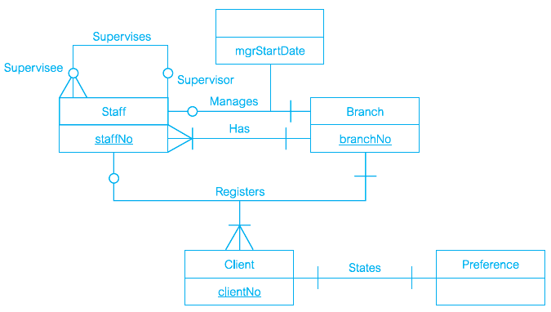

Gambar 2.2 *Entity* *Relationship* *Diagram*

## 2.4 Pemrograman PHP

PHP pertama kali dibuat pada musim gugur tahun 1994 oleh Rasmus Lerdoff, awalnya digunakan pada websitenya untuk mencatat siapa saja yang berkunjung dan melihat biodataya. Versi pertama yang dirilis tersedia pada awal tahun 1995, dikenal sebagai tool Personal Home Page, yang terdiri atas engine parser yang sangat sederhana yang hanya mengerti beberapa makro khusus dan sejumlah utilitas yang sering digunakan pada halaman-halaman web, seperti buku tami, counter pengunjung, dan lainnya. Parser diprogram ulang pada pertengahan 1995 dan diberi nama PHP/FI versi 2.0. FI berasal dari paket Rasmus lainnya yang ditulis untuk menginterpretasi data dari form, yang kemudian dikombinasikan dengan tool Personal Home Page dan ditambahkan dukungan untuk database mSQL (mini SQL).

Tahun 1995 ini dianggap sebagai tahun kelahiran dari PHP/FI yang kemudian membuat pertumbuhan aplikasi web yang pesat, dan banyak orang kemudian berkontribusi mengembangkan PHP/FI. Sulit untuk mendapatkan statistik yang tepat untuk memperkirakan panggunaan PHP/FI, tetapi diperkirakan pada akhir 1996 telah digunakan oleh sedikitnya 15000 website di seluruh dunia. Dan pertengahan 1997 mencapai 50000 situs.

Pada pertengahan 1997 ini juga terjadi perubahan pengembangan PHP. Pengembangan dilakukan oleh tim yang terorganisasi bukan oleh Rasmus sendiri saja lagi. Parser dikembangkan oleh Zeev Suraski dan Andi Gutmans yang kemudian menjadi dasar untuk versi 3, dan banyak utilitas tambahan yang diprogram untuk menambah kemampuan dari versi 2. Versi terakhir (PHP 4) menggunakan engine script Zend untuk lebih meningkatkan kinerja (performance) dan mempunyai dukungan yang banyak berupa ekstensi dan fungsi dari berbagai library pihak ketiga (third party), dan berjalan seolah modul asli (native) dari berbagai server web yang populer.

Sejak Januari 2001 PHP3 dan PHP4 disertakan pada sejumlah produk server web komersial seperti web Stronghold RedHat. Perkiraan konservatif yang didapat dari angka yang diberikan oleh Netcraft ([http://www.netcraft.com](http://www.netcraft.com/)) yang diekstrapolasi, pengguna PHP sekitar 5.100.000 sedikit lebih banyak dari server web yang menggunakan Microsoft IIS (5,03 juta) di internet.

Pada saat ini PHP telah mencapai versi 5.6, dengan dasar sebagai pemrograman berbasis objek maka kemampuan php berinteraksi dengan kasus yang sangat besar cukuplah mudah. Memecah beberapa masalah besar dibagi ke dalam method atau fungsi adalah salah satu caranya. PHP secara mendasar dapat mengerjakan semua yang dapat dikerjakan oleh program CGI, seperti mendapatkan data dari form, menghasilkan isi halaman web yang dinamik, dan menerima cookies.

## 2.5 Pengenalan Framework Codeigniter

Codeginiter merupakan sebuah framework opensource bahasa pemrograman PHP yang bertujuan untuk mempermudah pembuatan web dinamis. Framework pada hal ini adalah kumpulan dari fungsi – fungsi untuk tujuan tertentu yang telah disiapkan sehingga bisa lebih mempermudah dan mempercepat pekerjaan seorang programmer. Produk versi pertama codeigniter pertama kali rilis pada tanggal 28 Februari 2006.

Konsep kerja pada Codeigniter adalah MVC yang mana merupakan singkatan dari Model, View, Controller. Model adalah sebuah objek dalam codeigniter untuk membuat skema database yang bertugas untuk mengolah data mana yang akan disimpan, dihapus, serta ditampilkan melalui konfigurasi query database. Pada view, berisi seluruh rancangan tampilan yang akan ditampilkan pada browser. Controller berfungsi sebagai pengatur komunikasi data yang dilakukan database yang ditangani model terhadap view. Secara singkatnya, kegiatan inti dari sebuah framework codeigniter terletak pada objek controller yang bertugas sebagai pengkombinasi tunggal pembentukan sebuah web.

Versi stabil pada framework codeigniter adalah 2.2.1 yang perlindungan hak ciptanya masih di bawah EllisLab. Penggunaan atau minat dari programmer yang tinggi terhadap penggunaan codeigniter yang lebih mumpuni lagi, akhirnya versi terakhir codeigniter telah mencapai 3.0. Versi yang terakhir ini sudah beralih lisesnsi kepada MIT.

## 2.6 Pengenalan XAMPP

XAMPP adalah perangkat lunak bebas, yang mendukung banyak sistem operasi, merupakan kompilasi dari beberapa program.

Fungsinya adalah sebagai server yang berdiri sendiri (localhost), yang terdiri atas program Apache HTTP Server, MySQL database, dan penerjemah bahasa yang ditulis dengan bahasa pemrograman PHP dan Perl. Nama XAMPP merupakan singkatan dari X (empat sistem operasi apapun), Apache, MySQL, PHP dan Perl. Program ini tersedia dalam GNU General Public License dan bebas, merupakan web server yang mudah digunakan yang dapat melayani tampilan halaman web yang dinamis. Untuk mendapatkanya dapat mendownload langsung dari web resminya.

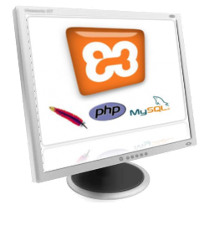

Gambar 2.3 Logo XAMPP, PHP, dan MySQL

**XAMPP** adalah kepanjangan yang masing-masing hurufnya adalah :X : Program ini dapat dijalankan dibanyak sistem operasi,seperti Windows, Linux, Mac OS, dan juga Solaris.

**A** : **Apache**, merupakan aplikasi web server. Tugas utama Apache adalah menghasilkan halaman web yang benar kepada user berdasarkan kode PHP yang dituliskan oleh pembuat web. jika diperlukan juga berdasarkan kode PHP yang dituliskan,maka dapat saja suatu database diakses terlebih dahulu (misalnya dalam MySQL) untuk mendukung halaman web yang dihasilkan.

**M** : **MySQL**, merupakan aplikasi database server. Perkembangannya disebut SQL yang merupakan kepanjangan dari Structured Query Language. SQL merupakan bahasa terstruktur yang digunakan untuk mengolah database. MySQL dapat digunakan untuk membuat dan mengelola database beserta isinya. Kita dapat memanfaatkan MySQL untuk menambahkan, mengubah, dan menghapus data yang berada dalam database.

**P** : **PHP**, bahasa pemrograman web. Bahasa pemrograman PHP merupakan bahasa pemrograman untuk membuat web yang bersifat server-side scripting. PHP memungkinkan kita untuk membuat halaman web yang bersifat dinamis. Sistem manajemen basis data yang sering digunakan bersama PHP adalah MySQl. namun PHP juga mendukung sistem manajement database Oracle, Microsoft Access, Interbase, d-base, PostgreSQL, dan sebagainya.

**P** : **Perl** adalah bahasa pemrograman untuk segala keperluan, dikembangkan pertama kali oleh Larry Wall di mesin Unix. Perl dirilis pertama kali pada tanggal 18 Desember 1987 ditandai dengan keluarnya Perl 1. Pada versi-versi selanjutnya, Perl tersedia pula untuk berbagai sistem operasi varian Unix (SunOS, Linux, BSD, HP-UX), juga tersedia untuk sistem operasi seperti DOS, Windows, PowerPC, BeOS, VMS, EBCDIC, dan PocketPC. Dukungan terhadap pemrograman berbasis obyek (object oriented programming/OOP) ditambahkan pada Perl 5, yang pertama kali dirilis pada tanggal 31 Juli 1993. Proyek pengembangan Perl 6 dimulai pada tahun 2000, dan masih berlangsung hingga kini tanpa tanggal yang jelas kapan mau dirilis. Ini dikatakan sendiri oleh Larry Wall dalam satu pidatonya yang dikenal dengan seri The State of the Onion. Dua di antara karakteristik utama Perl adalah penanganan teks dan berbagai jalan pintas untuk menyelesaiakn persoalan-persoalan umum. Perl sangat populer digunakan dalam program-program CGI (Common Gateway Interface) dan berbagai protokol Internet lainnya. Seperti diketahui, TCP/IP sebagai basis bagi semua protokol Internet yang dikenal sekarang ini menggunakan format teks dalam komunikasi data. Seperti juga bahasa populer lainnya, Perl menerima banyak kritikan. Meski banyak di antaranya hanya berupa mitos, atau berlebih-lebihan, tapi terdapat juga sejumlah kritikan yang valid. Salah satunya adalah, sintaksnya susah dibaca, karena banyak menggunakan simbol-simbol yang bukan huruf dan angka.

## 2.7 Pengenalan MySQL

**MySQL** merupakan Database Management System **(DBMS)** tools open source yang mendukung multiuser, multithreaded, populer dan free. MySQL dimiliki oleh perusahaan asal Swedia, **MySQL AB**, di mana perusahaan tersebut memegang seluruh hak cipta atas kode sumbernya. MySQL AB didirikan oleh David Axmark, Allan Larsson,_dan_Michael_“Monty”_Widenius.  
  
 **MySQL** sebenarnya merupakan turunan salah satu konsep utama dalam database sejak lama, yaitu **SQL** (**Structured Query Language**). SQL adalah sebuah konsep pengoperasian database, terutama untuk pemilihan atau seleksi dan pemasukan data, yang memungkinkan pengoperasian data dikerjakan dengan mudah secara otomatis. Keandalan suatu sistem database (DBMS) dapat diketahui dari cara kerja optimizer-nya dalam melakukan proses perintah-perintah SQL, yang dibuat oleh user maupun program-program aplikasinya. Sebagai database server, MySQL dapat dikatakan lebih unggul dibandingkan database server lainnya dalam query data.

Di dalam MySQL terdapat beberapa macam tipe data yang berguna sebagai jenis data yang akan ditampung di dalamnya. Tipe data tersebut penulis sajikan dalam bentuk tabel seperti berikut :

Tabel 2.2 Tipe Data MySQL

|  |  |  |  |
| --- | --- | --- | --- |
| Tipe Data | Fungsi | Jangakuan | Ukuran |
| TINIYINT | Penyimpan nilai bilangan bulat positif atau negatif. | -128 s/d 127 | 1 byte (8 bit) |
| SMALLINT | Penyimpan nilai bilangan bulat positif atau negatif. | -32.768  s/d 32.767 | 2 byte (16 bit) |
| MEDIUMINT | Penyimpan nilai bilangan bulat positif atau negatif. | - 8.388.608 s/d 8.388.607 | 3 byte ( 24 bit ) |
| INT | Penyimpan nilai bilangan bulat positif atau negatif. | -2.147.483.648 s/d 2.147.483.647 | 4 byte (32 bit) |
| BIGINT | Penyimpan nilai bilangan bulat positif atau negatif | ± 9,22 x 1018 | 8 byte (64 bit) |
| FLOAT | Untuk menyimpan data bertipe pecahan atau bilangan bernilai sisa. | 3.402823466E+38 s/d -1.175494351E-38,0,dan 1.175494351E-38 s/d 3.402823466E+38 | 4 byte (32 bit). |
| DOUBLE | Untuk menyimpan data bertipe pecahan atau bilangan bernilai sisa. | -1.79...E+308 s/d -2.22...E-308, 0, dan 2.22...E-308 s/d 1.79...E+308 | 8 byte (64 bit) |
| DECIMAL | Untuk menyimpan data bilangan pecahan negatif dan positif | -1.79...E+308 s/d -2.22...E-308, 0, dan 2.22...E-308 s/d 1.79...E+308 | 8 byte (64 bit) |
| NUMERIC | Sama dengan decimal | Sama dengan decimal | Sama dengan decimal |
| DATE | Menyimpan format data tanggal | 1000-01-01 s/d 9999-12-31 (YYYY-MM-DD) | 3 byte |
| TIME | Menyimpan format data waktu | -838:59:59 s/d +838:59:59 (HH:MM:SS) | 3 byte |
| DATETIME | Menyimpan format data waktu dan tanggal secara bersamaan | 1000-01-01 00:00:00' s/d '9999-12-31 23:59:59 | 8 byte |
| YEAR | Menyimpan format data tahun | 1900 s/d 2155 |  |
| CHAR | Menyimpan data string ukuran tetap | 0 s/d 255 |  |
| VARCHAR | Menyimpan data string ukuran dinamis | 0 s/d 65.535 (versi 5.0.3) |  |
| TINYTEXT | Menyimpan data teks | 0 s/d 255 karakter (versi 4.1), 0 s/d 65.535 (versi 5.0.3) |  |
| TEXT | Menyimpan data teks | 0 s/d 65.535 (216 - 1) karakter |  |
| MEDIUMTEXT | Menyimpan data teks | 0 s/d 224 - 1 karakter |  |
| LONGTEXT | Menyimpan data teks | 0 s/d 232 - 1 karakter |  |
| BIT | Menyimpan data biner | 64 digit biner |  |
| TINYBLOB | Menyimpan data biner | 255 byte |  |
| BLOB | Menyimpan data biner | 216 - 1 byte |  |
| MEDIUMBLOB | Menyimpan data biner | 224 - 1 byte |  |
| LONGBLOB | Menyimpan data biner | 232 - 1 byte |  |
| ENUM | Untuk menampung kumpulan data | 65.535 string |  |
| SET | Kombinasi himpunan data | 255 string |  |

**2.8 Teks Editor Sublime**

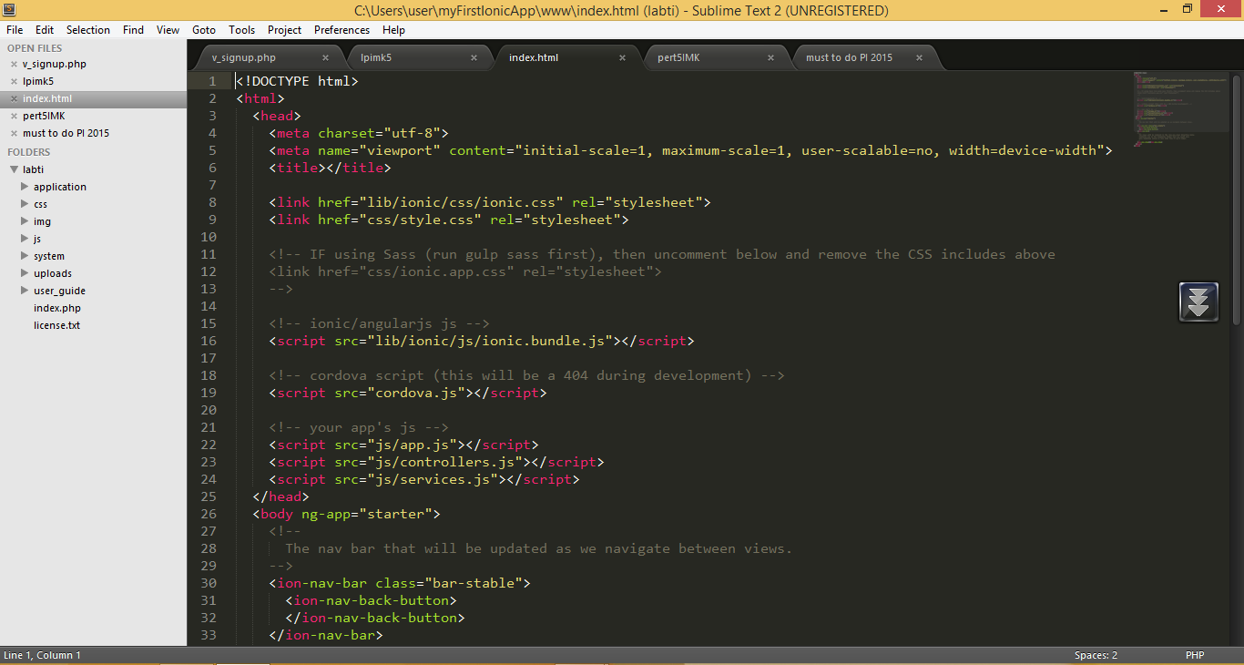

Gambar 2.4 Sublime Text Editor

Sublime Text adalah teks editor berbasi Python, sebuah teks editor yang kaya akan fitur dan bisa berjalan dibanyak sistem operasi. Para programmer biasanya menggunakan sublime Text untuk menyunting source code yang sedang ia kerjakan. Sampai saat ini Sublime Text sudah mencapai pada versi 3 Beta.

## 2.9 Evolusi Pencil

Aplikasi Evolusi Pencil Wireframe merupakan sebuah aplikasi yang membantu perancagan tampilan. Perancangan tersebut diantaranya pembuatan mockup, sketsa, atau utilitas perancangan lainnya.

Sedikit sejarah tentang aplikasi ini .Evolus Pencil adalah aplikasi open source untuk membuat desain UI (User Interface) dan tersedia untuk berbagai sistem operasi baik itu Linux, Windows, dan MacOS. Shape interface yang disediakan ada untuk web, GTK, native UI, sketchy GUI, Windows XP, Flowchart, Android ICS, iOS UI Stencils, dan iOS Wireframe.

Evolus Pencil memiliki beberapa menu yaitu:

1. Pada menu Document terdapat new window ,new document, save , save as, load, Export page as png, Export Document, Print dan exit.
2. Pada menu Edit terdapat undo, redo, cut, copy, paste, delete dan select all.
3. Pada menu View terdapat Collection Pane, Hide Heavy Elements dan Fullscreen.
4. Pada menu Shape terdapat Group,Ungroup,Make same width,height, min width,min height, align left,right,top,bottom,middle, same horiz space dan same vert space.
5. Pada menu Tools terdapat Clipart Browser, Install new Collection, Manage Export Template, Developer Tools, dan Options.
6. 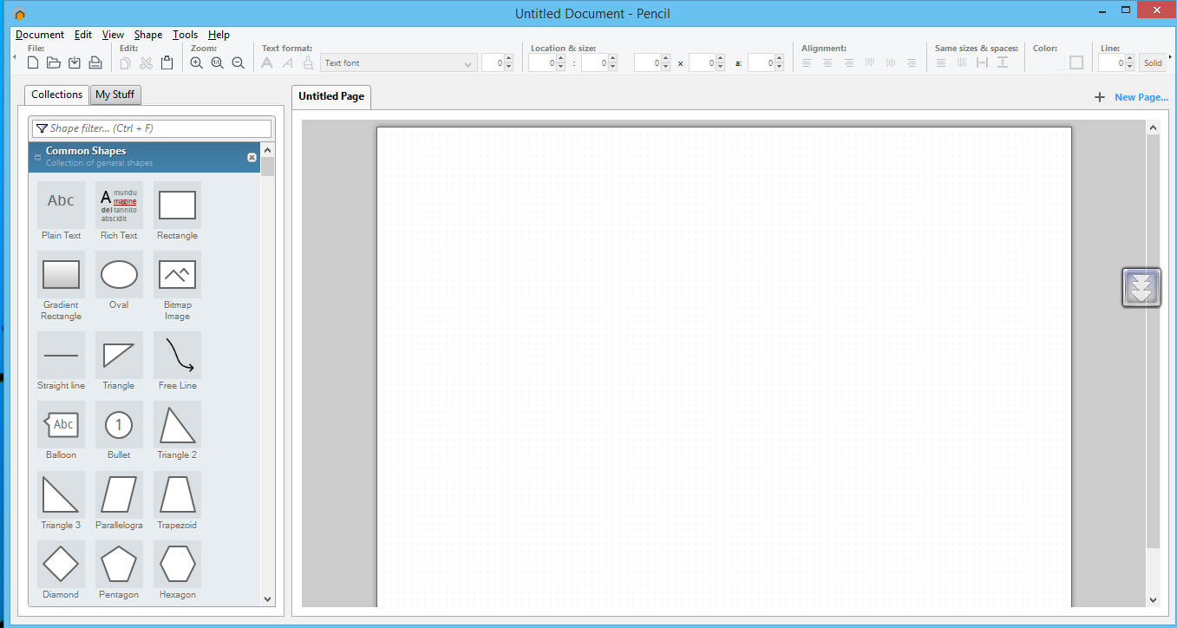Pada menu Help terdapat About

Gambar 2.5 Lembar Kerja Evolusi Pencil

## 2.10 Snipping Tool

**Snipping Tools** adalah sebuah software buatan microsoft yang sangat sederhana namun penggunaannya begitu besar manfaatnya untuk melakukan capture layar sesuka hati.

Fitur – fitur yang tersedia dalam snipping tool adalah sebagai berikut:

1. .**Free-form Snip**: gambar screenshot bebas dibentuk dengan bantuan Mouse. Area yg ada di dalam bentuk yg digunakan untuk screenshot gambar.
2. **Rectangular Snip** : gambar yg diambil untuk screenshot dibatasi dengan kotak persegi. Garis pembatas kotak persegi bisa diberi warna dari pengaturan **Ink Color**.
3. **Window Snip :** mengambil gambar screenshot dari layar aplikasi yg dipilih. Layar yg dipilih bisa layar aplikasi yg sedang aktif maupun yg tidak sedang aktif. Bila layar yg sedang tidak aktif dipilih untuk gambar screenshot, maka layar yg aktif didepannya akan ikut pula terambil.
4. **Full-screen Snip**: mengambil gambar screenshot seluruh tampilan yg muncul pada layar, kecuali aplikasi Snipping Tool.

Pertama kali dijalankan Snip yg dipilih yaitu Rectangular Snip.

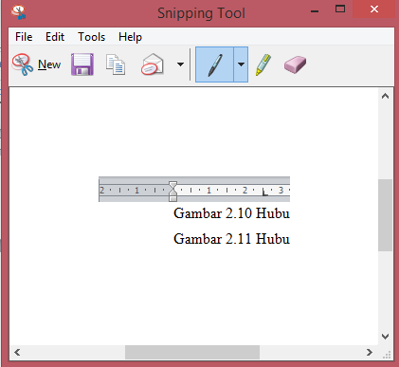

Gambar 2.6 Aplikasi Snipping Tool

## 2.11 Blackbox

*Black Box Testing* berfokus pada spesifikasi fungsional dari perangkat lunak. Tester dapat mendefinisikan kumpulan kondisi input dan melakukan pengetesan pada spesifikasi fungsional program. *Black Box Testing* bukanlah solusi alternatif dari *White Box Testing* tapi lebih merupakan pelengkap untuk menguji hal-hal yang tidak dicakup oleh *White Box Testing*. *Black Box Testing* cenderung untuk menemukan hal-hal berikut:

Fungsi yang tidak benar atau tidak ada.

* Kesalahan antarmuka (interface errors).
* Kesalahan pada struktur data dan akses basis data.
* Kesalahan performansi (performance errors).
* Kesalahan inisialisasi dan terminasi.

Pengujian didesain untuk menjawab pertanyaanpertanyaan berikut:

* Bagaimana fungsi-fungsi diuji agar dapat dinyatakan valid?
* Input seperti apa yang dapat menjadi bahan kasus uji yang baik?
* Apakah sistem sensitif pada input-input tertentu?
* Bagaimana sekumpulan data dapat diisolasi?
* Berapa banyak rata-rata data dan jumlah data yang dapat ditangani sistem?
* Efek apa yang dapat membuat kombinasi data ditangani spesifik pada operasi sistem?

Saat ini terdapat banyak metoda atau teknik untuk melaksanakan Black Box Testing, antara lain:

* Equivalence Partitioning
* Boundary Value Analysis/Limit Testing
* Comparison Testing
* Sample Testing
* Robustness Testing
* Behavior Testing
* Requirement Testing
* Performance Testing

## 2.12 Hosting

*Hostng* adalah penyewaan tempat untuk menampung data – data yang diperlukan oleh sebuah website dan sehingga dapat di akses lewat internet. Data disini berupa file, gambar, email, aplikasi/*program/script* dan *database.*

Perusahaan *hosting* menyediakan hadware, jaringan, email, dan sebagainya agar anda dapat membuka/membuat *website*. Setiap server web hosting di huni oleh banyak pelanggan, masing – masing pelanggan mempunyai batas penggunaan *diskpace* (batas ruangan) dan tentu saja setiap pelanggan mengoperasikan *website*nya masing – masing.